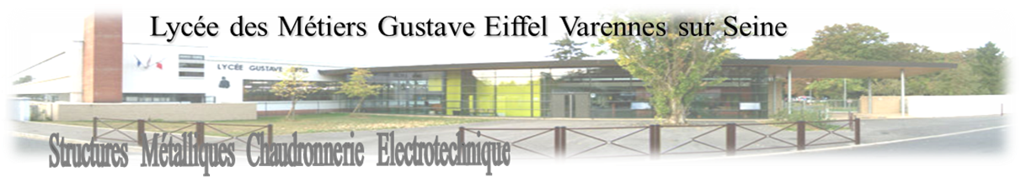
Cher(e)s collègues,

Les portes ouvertes initialement organisées le 13 Mars sont annulées.

Une visite virtuelle et interactive du Lycée sera proposée à partir du 27 Mars 2021 depuis le site du Lycée.
Les portes ouvertes sont remplacées par des tables rondes virtuelles qui auront lieu le 27 Mars entre 9h00 à 12h00.

- 1e table ronde : 9h00 et 10h15
- 2e table ronde : 10h45 et 12h00

Pour rejoindre les tables rondes, il faut recopier le lien souligné en haut d’une page web ou flashez le QR code.
L’usage d’un micro est nécessaire.

- Classe de 3e Prépa Métiers : https://rdv5.rendez-vous.renater.fr/classe3prepametierslyceegeiffel
- Flasher le QR code et cliquer sur lancer le navigateur.
- Classe Bac Pro moto : https://rdv5.rendez-vous.renater.fr/lyceegustaveeiffelbacmoto
- ➢ Flasher le QR code et cliquer sur lancer le navigateur.

- Classe Bac Pro maintenance équipement espace vert: https://rdv5.rendez-vous.renater.fr/lyceegustaveeiffelbacmaintequipement
- ➢ Flasher le QR code et cliquer sur lancer le navigateur.

- Classe Bac Pro EDPI : https://rdv5.rendez-vous.renater.fr/lyceegustaveeiffelbacedpi
- ➢ Flasher le QR code et cliquer sur lancer le navigateur.

- Classe Bac pro TCI: https://rdv5.rendez-vous.renater.fr/lyceegustaveeiffelbactci
- Flasher le QR code et cliquer sur lancer le navigateur.

- Classe CAP RICS: https://rdv2.rendez-vous.renater.fr/lyceegustaveeiffelcaprics
- Flasher le QR code et cliquer sur lancer le navigateur.

- Classe BTS CRCI : https://rdv1.rendez-vous.renater.fr/lycegustaveeiffelbtscrci
- Flasher le QR code et cliquer sur lancer le navigateur.

- Classe MCTT : https://rdv1.rendez-vous.renater.fr/lyceegustaveeiffelmctt
- Flasher le QR code et cliquer sur lancer le navigateur.

- Classe BAC Pro MELEC : https://rdv1.rendez-vous.renater.fr/lyceegustaveeiffelbacmelec
- Flasher le QR code et cliquer sur lancer le navigateur.

- Classe BTS ELEC: https://rdv1.rendez-vous.renater.fr/lyceegustaveeiffelbtselec
- Flasher le QR code et cliquer sur lancer le navigateur.

- Classe MCTA : https://rdv1.rendez-vous.renater.fr/lyceegustaveeiffelmcta
- Flasher le QR code et cliquer sur lancer le navigateur.

- Entre 10h15 et 10h45, les CPE de l'établissement seront à la disposition des familles pour les renseigner sur l'internat et la vie scolaire.
- Classe vie scolaire/ internat : https://rdv1.rendez-vous.renater.fr/lyceegustaveeiffelinternatviesco
- Flasher le QR code et cliquer sur lancer le navigateur.

- Mme Pinto-Rosa, infirmière du Lycée vous recevra entre 11h00 et 11h30 :
- Rencontre avec l’infirmière du Lycée : https://rdv1.rendez-vous.renater.fr/infirmerielyceegeiffel
- Flasher le QR code et cliquer sur lancer le navigateur.

